26.05.2018 UA1CEG/p в полях- лесах.
(TRX супергетеродин- 2ватта, delta. Погода FB: +23 ивременами сильный ветер )

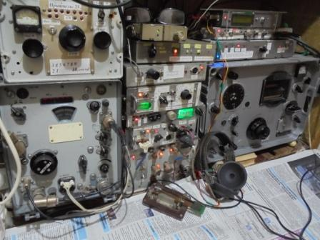

Во всю идёт тест «CQ WPX Contest». Как обычно, никто 14060 не занимает! Это оправдание QRP- стов не обременённых желанием работать в эфире.
Я имею звание КОРОТКОВОЛНОВИК, пишу прописными буквами, что бы было видно- это звание, хотя и неофициальное, для получения которого нужно работать телеграфом, собрать трансивер, или передатчик по сравнительно оригинальному варианту и провести на этой самоделке десяток- другой QSO. Я очень ценю это звание, которое мне вручили друзья в молодости, в Ленинградском областном клубе.
Пронырливые, хитрые и пробивные одноклубники, тогда, ухитрялись получить I –ю категорию, не владея телеграфом, но КОРОТКОВОЛНОВИК- никогда! Это было невозможно, нужно было выполнить требования…
С КОРОТКОВОЛНОВИКОМ понятно. В форуме RU QRP недавно появилось определение «радио- инвалид»- это радиолюбитель не владеющий телеграфом. Кто такой «QRP - ст», определения нет… Впрочем, я от этого звания открещиваюсь наотрез!
-----------------------------------------------------------------------------------------------------
>The Gentlemans!
>In RV shall begin to work at DSB TRX, 2 watts, Delta.
>Take, possible, will gravely, ask understanding!
>TNX!

>73! UA1CEG. Александров Юрий, деревня Гарболово, Всеволожский р-н, >Ленинградская область.
>Сайт: http://ua1ceg.ru

В форуме «рандеву» объявляю, что буду работать на трансивере прямого преобразования.
Конечно особо не рассчитывал, что кто-то подойдёт, но вдруг…
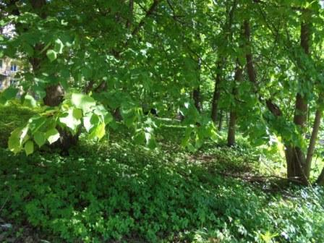

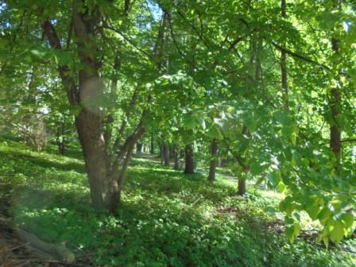

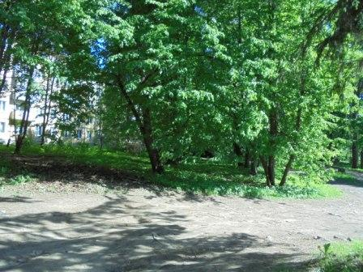

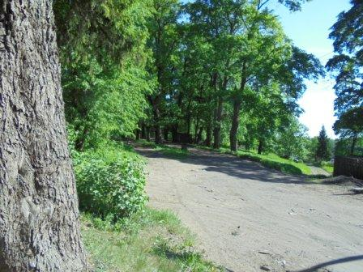

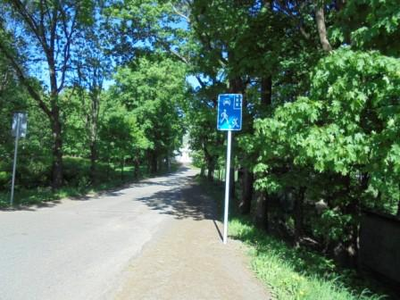

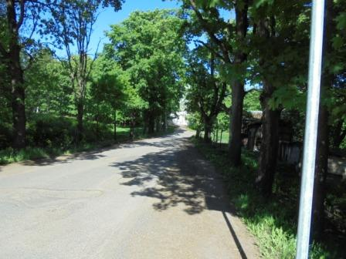

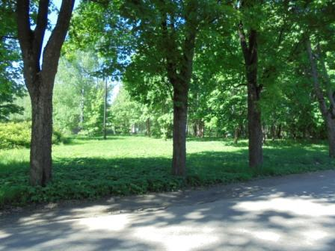
Это Гарболово. Даже мне, абсолютному технарю, нравится, красиво!
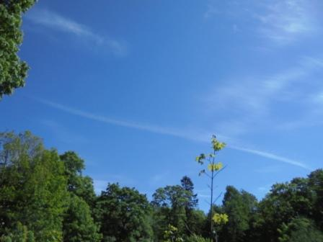

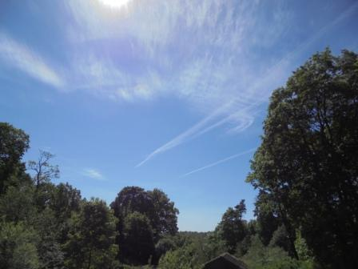

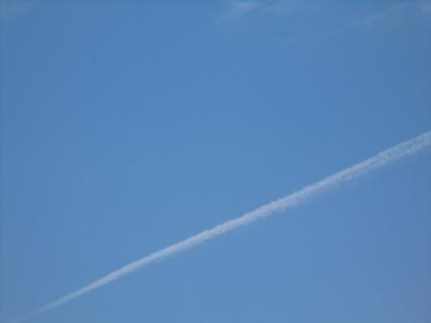
Боевая авиация активно отрабатывает учебные задачи, значит, дождя не предвидится!
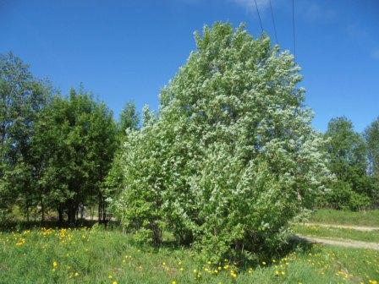
Ветерок приличный, но довольно жарко.
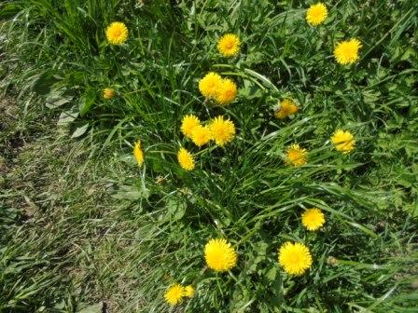

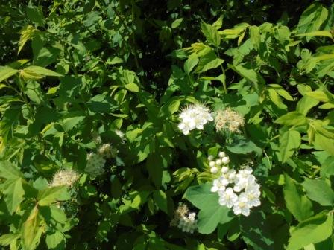

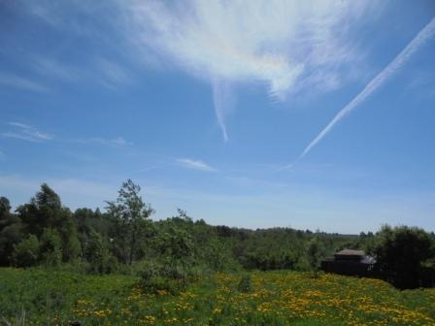

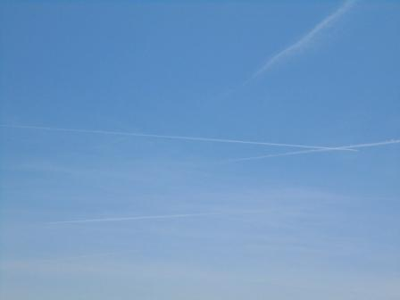

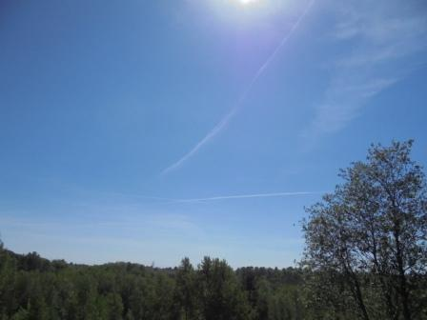

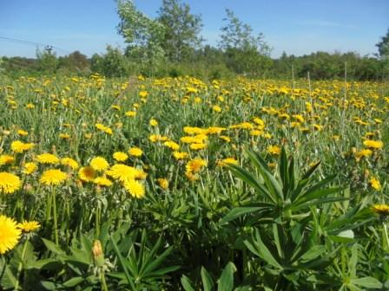

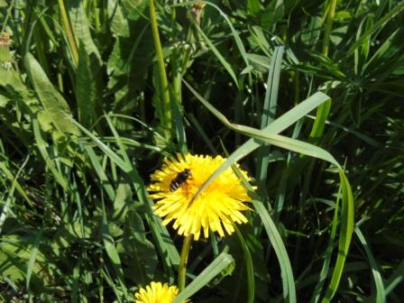

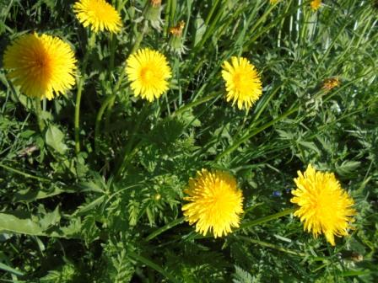

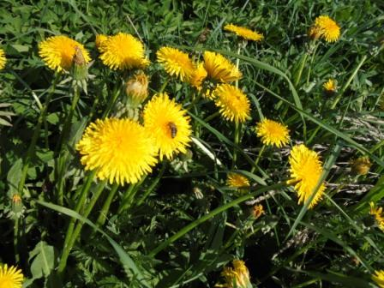

Осы, пчёлы, шмели и другие насекомые не теряют ни минуты, в наших краях жаркие дни явление нечастое…
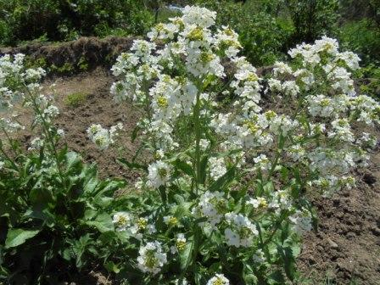

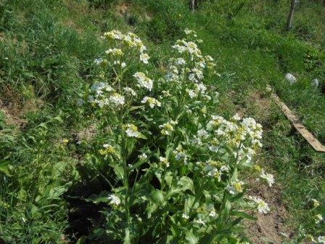
Так цветёт наша любимая приправа- хрен!

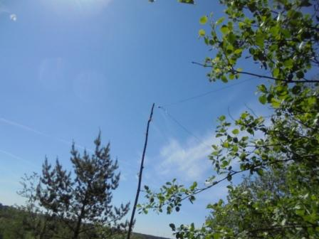

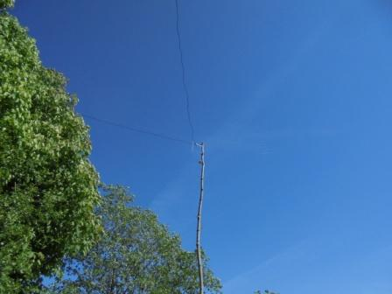

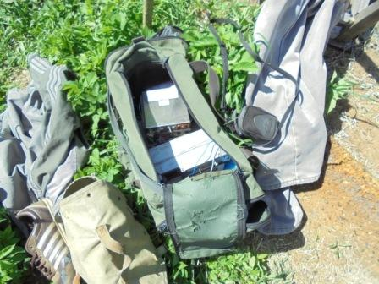

Чуть усовершенствую радио- стол. Заменяю «крышку стола».
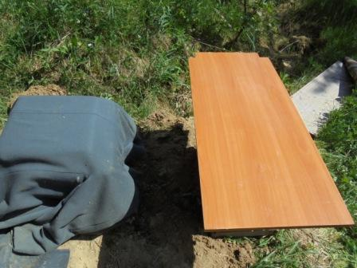

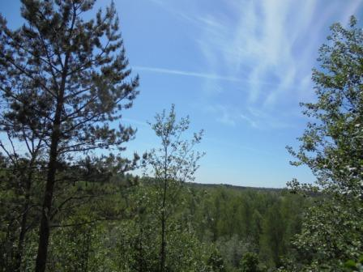
Авиация работает!
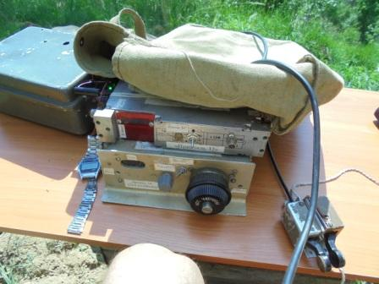
Я тоже приступил к работе в эфире!
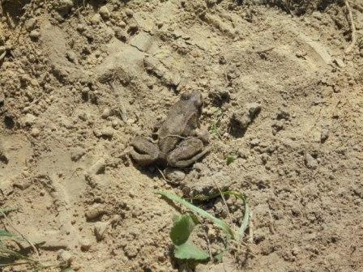
Соседка. Никогда не обижаю ни ящериц, ни лягушек, даже гадюк, которых прогоняю сильными ударами по грунту, они это не переносят и уползают далеко.
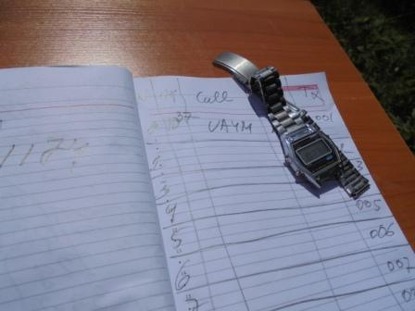
Традиционно расчерчиваю от руки и только в лесах- полях, никогда не использую заготовки…
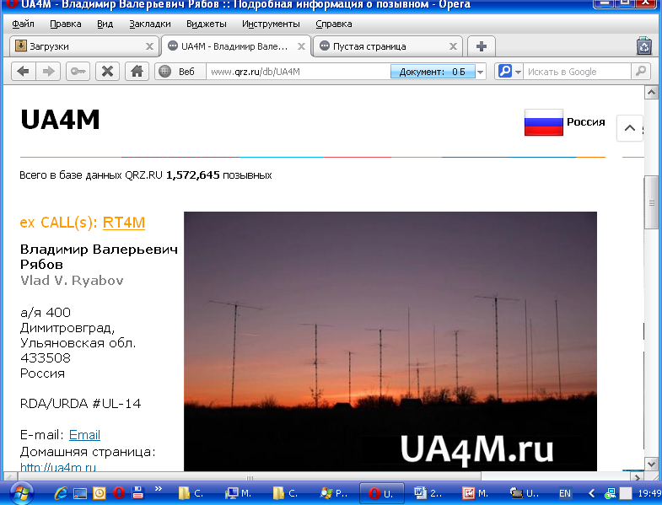
С «пол- тыка» прошло первое QSO в тесте.
Владимир, примите искреннее уважение! Что помех «море», полагаю, всем ясно.
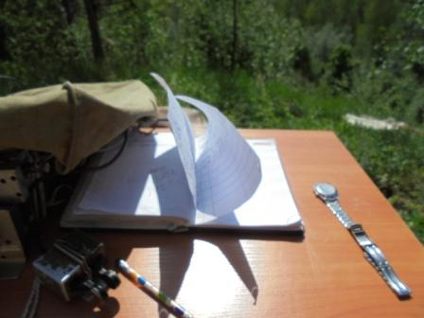
Ветер сильный!
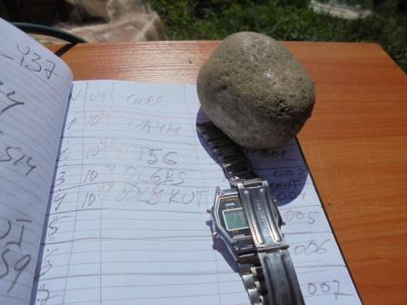

Связи понемногу идут!
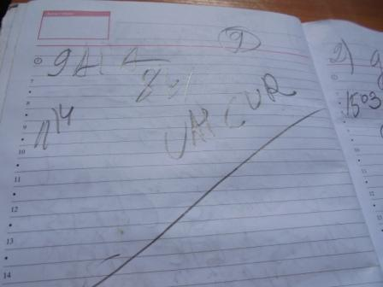
Косвенно слышу земляка. Надеюсь и он слышал, как я проводил QSO c 9A1A.
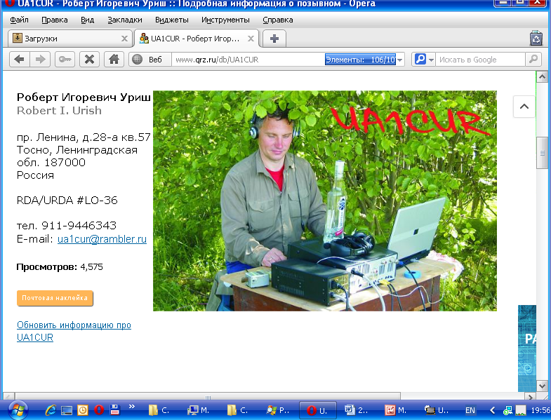

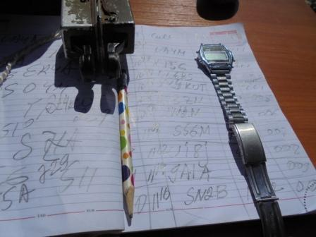

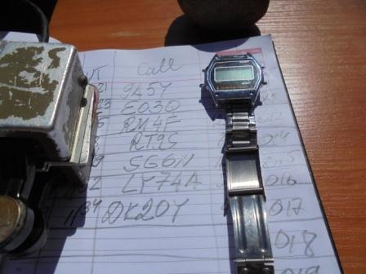

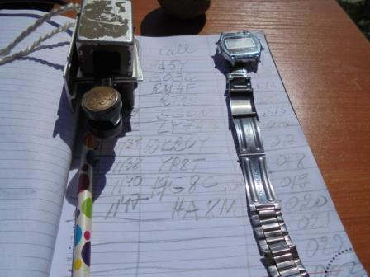

С таким удовольствием поработал в тесте! Но, обещал отметиться с ТПП в рандеву, слово нужно выполнять.
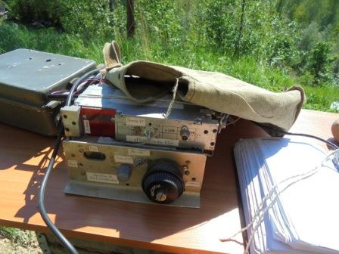
Убираю супергетеродин.

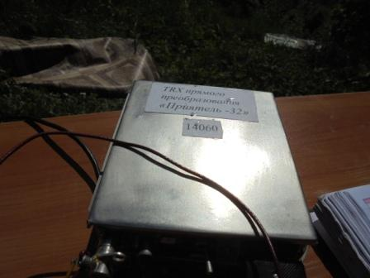

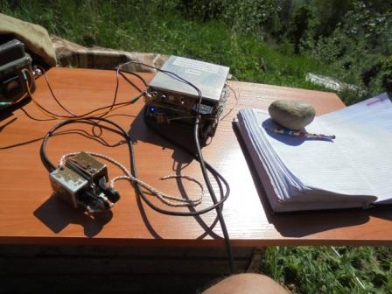
Передаю минут 10 серии «CQ de UA1CEG/p de UA1CEG». На частоте 14060 чисто, никто из участников теста не мешал! Выскакивала временами радиовещательная станция с какой-то религиозной передачей на русском языке, но эпизодически.
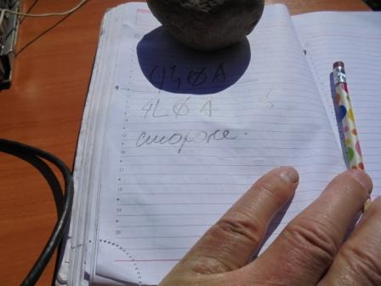
4L0A, для интереса записал, работал явно ниже QRP частоты, прослушивался, трансивер прямого преобразования, при многих достоинствах, всё- же не шедевр совершенства.
4L0A, когда я работал в тесте, я не дозвался, уровень был… 599++. Если бы он работал близко к 14060, он бы мне создал такие помехи, что принимать бы на ТПП было бы просто невозможно!
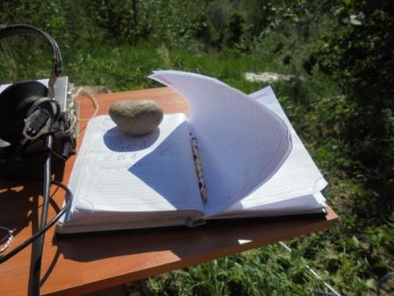

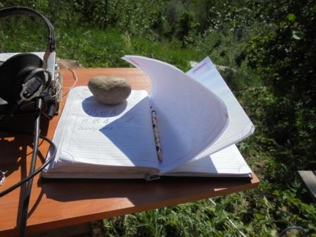
Ветер усилился. Никого из QRP я не услышал, да никого и не было на 14060!

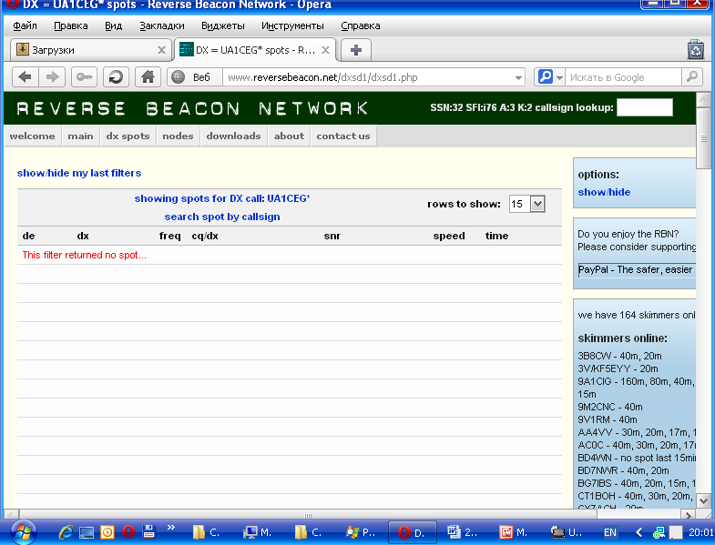
Дома посмотрел- ни один скиммер меня не «увидел»!

Честь и хвала следующим коллегам!
- UA4M;
- RT5G;
- OL6P;
- DL5KUT;
- RV3ZN;
- UW2M;
- S56M;
- UI8J;
- 9A1A;
- SN2B;
- 9A5Y;
- EO3Q;
- RM4F;
- RT9S;
- SG6N;
- LY74A;
- DK2OY;
- YP8T;
- HG8C;
- HA8M.
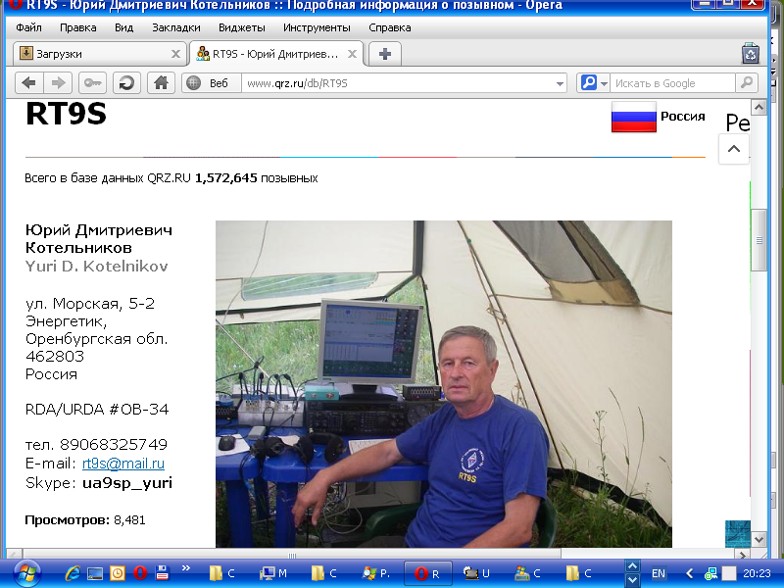
Запомнилось QSO c RT9S. Юрий принимал меня слабо, но не пожалел времени, проявил квалификацию и упорство, провёл QSO!

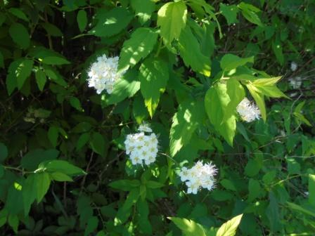
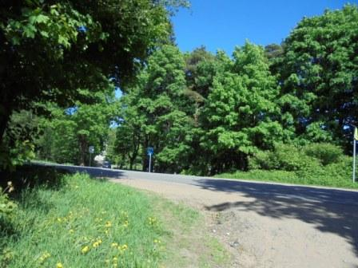

Прекрасно прошла радио- прогулка!

До встречи в эфире!

Сайт: www.ua1ceg.ru
«Зеркало»: http://ua1ceg.6te.net (1:1 копия, Mozilla Firefox здесь претензий не предъявляет)

